东湖高新区2026年网络餐饮服务单位
食品安全“红黑榜”

（第一期）
2026年1月，市场监管总局发布第123号令《网络餐饮服务经营者落实食品安全主体责任监督管理规定》，对网络餐饮服务提出更严格、更细致的要求。为深入贯彻落实食品安全“四个最严”要求，扎实推进网络餐饮食品安全问题专项整治，加强辖区网络餐饮服务食品安全监管，强化网络餐饮服务经营者主体责任意识。武汉东湖新技术开发区市场监管局按照省、市局的统一部署，根据《中华人民共和国食品安全法》《餐饮服务食品安全操作规范》《湖北省餐饮服务食品安全“红黑榜”工作指南》等有关法律法规、规章文件要求，结合近期“随机查餐厅”行动及日常监督检查情况，对辖区网络餐饮服务单位进行综合评价。现发布2026年网络餐饮服务单位食品安全“红黑榜”（第一期）。（以下排名不分先后）
一、红榜
（一）武汉市东湖新技术开发区蔬三时轻食餐饮店
经营地址：湖北省武汉东湖新技术开发区新竹路光谷青年城8号楼2F016-A
上榜理由：1.证照齐全有效按规定公示；2.操作间干净整洁有序；3.“三防”设施齐全。

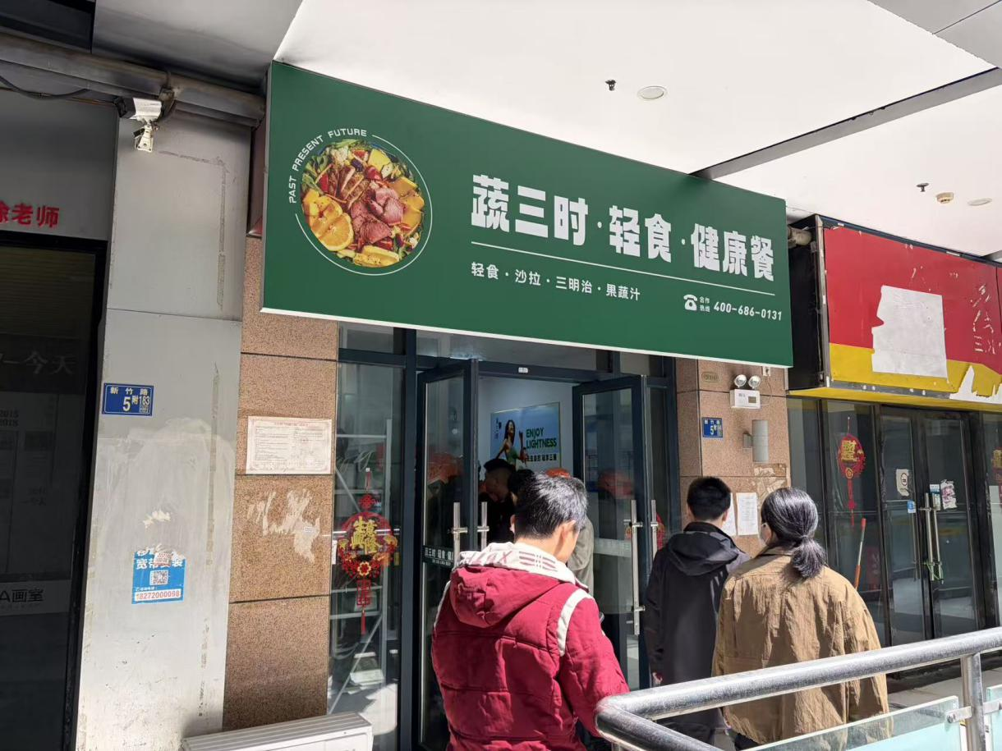

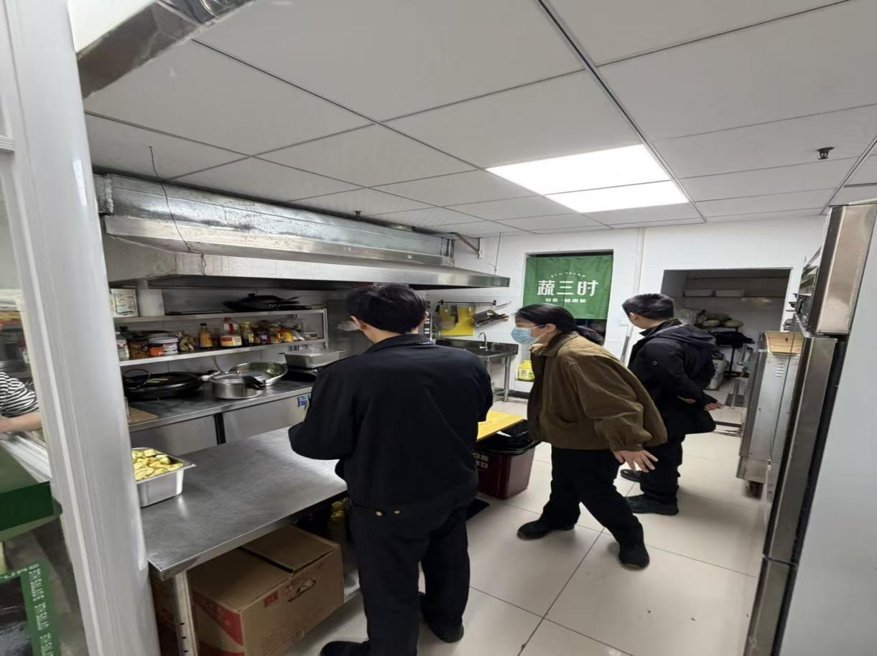

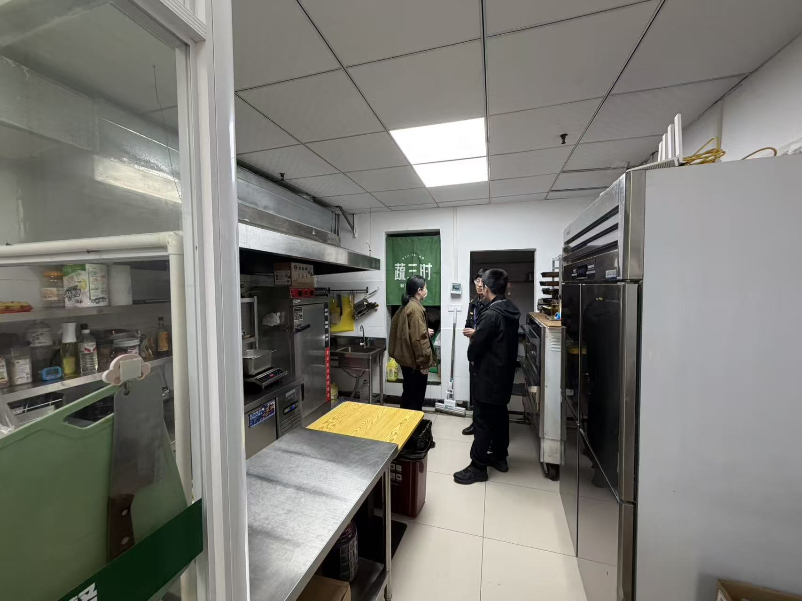

（二）武汉市楚禾膳宴餐饮管理有限公司
经营地址：湖北省武汉市东湖新技术开发区高新二路北辰光谷里2A栋3层01号
上榜理由：1.大型餐饮企业，就餐环境优美；2.员工穿戴干净整洁，操作流程符合规范；3.厨房操作区域卫生整洁。
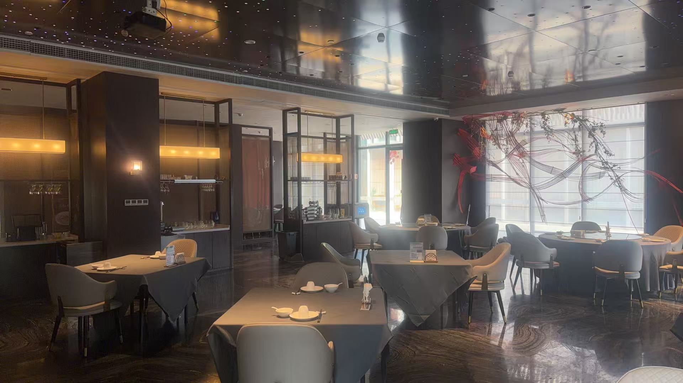

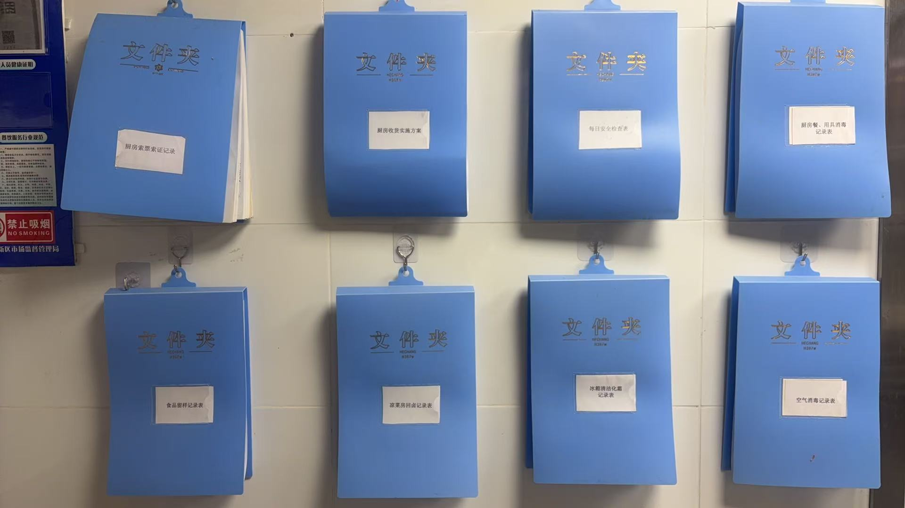

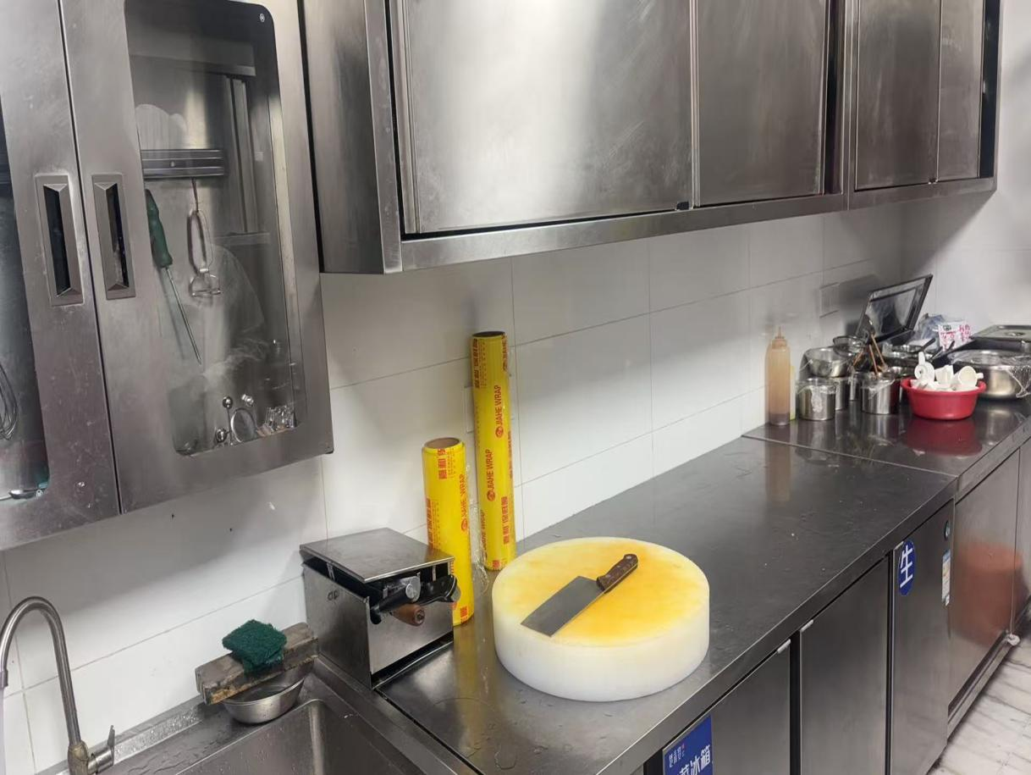

二、黑榜
（一）武汉市东湖新技术开发区饭阿喜餐饮店
经营地址：湖北省武汉东湖新技术开发区光谷青年城10栋1F014-1
上榜理由：1.操作间墙面油渍污渍未清理；2. 操作台摆放混乱，食品与非食品混放；3.地漏破损未修复，“三防”设施隐患较大。

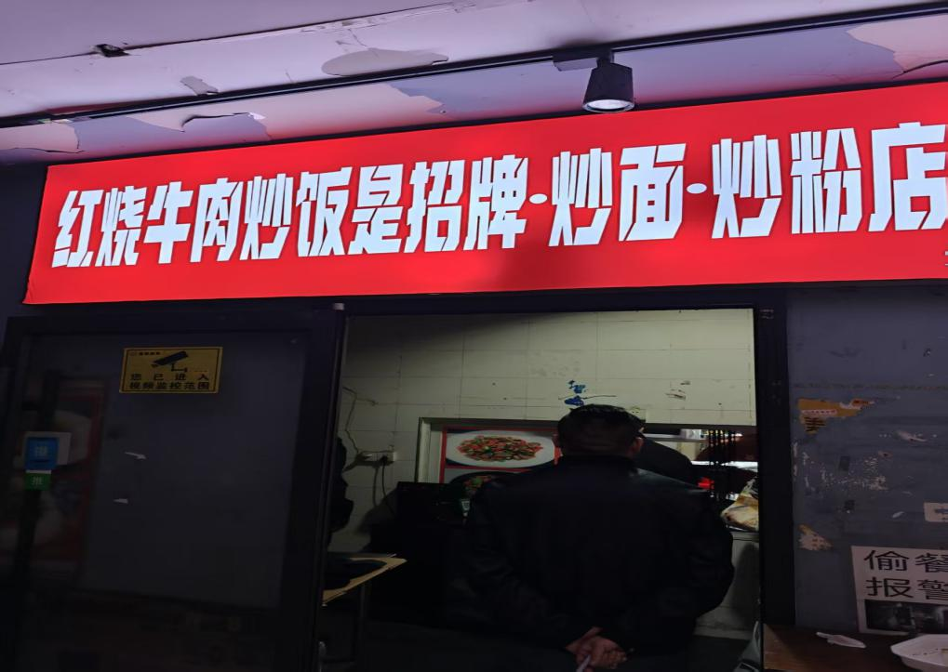

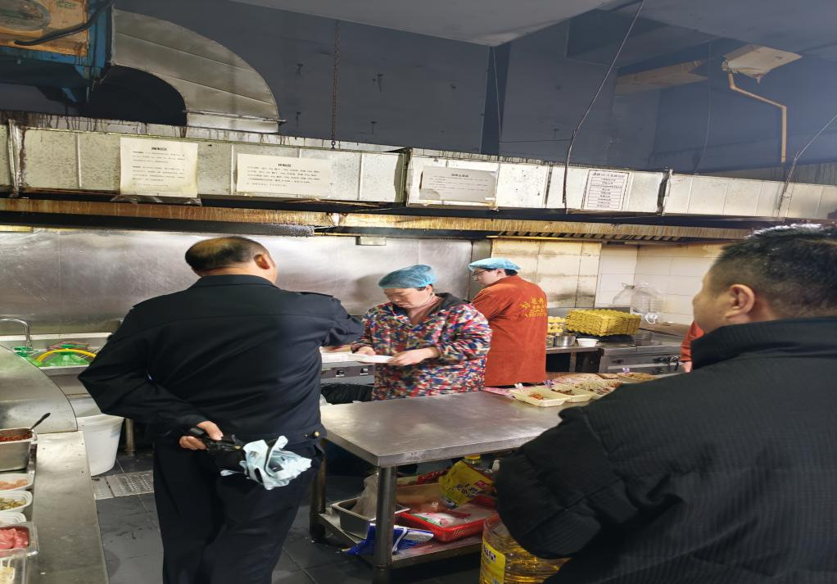

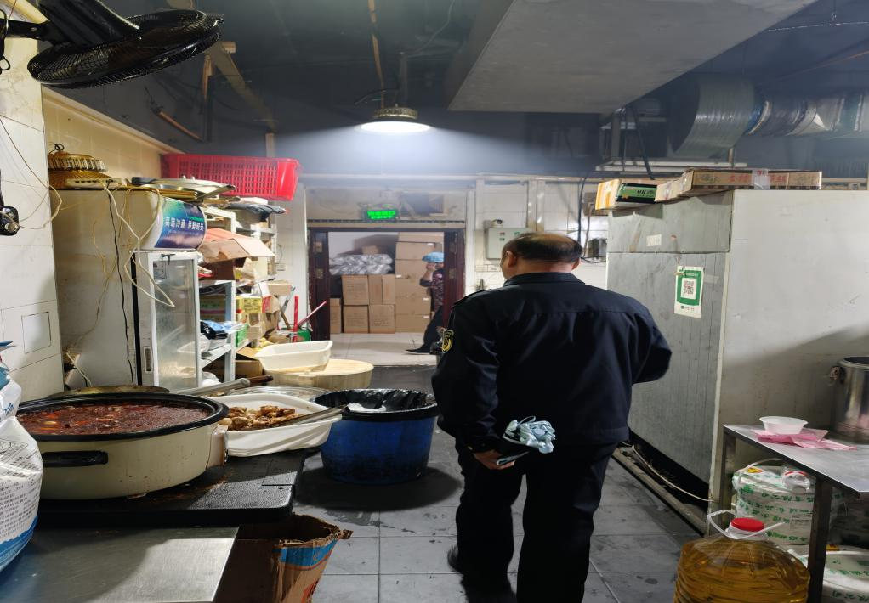

（二）武汉东湖新技术开发区闵龙龙鸡公煲餐饮店
经营地址：武汉市东湖新技术开发区光谷SBI创业街后街商铺C29—30号门面
上榜理由：1.“三防”设施不全；2.食品与非食品混放；3.操作区域摆放混乱，环境卫生差。
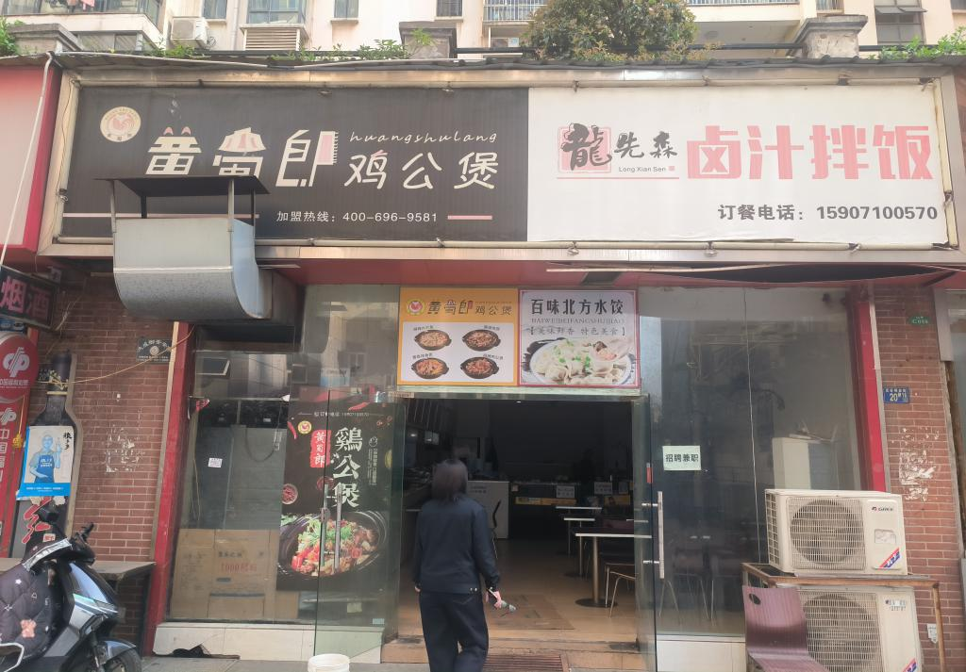

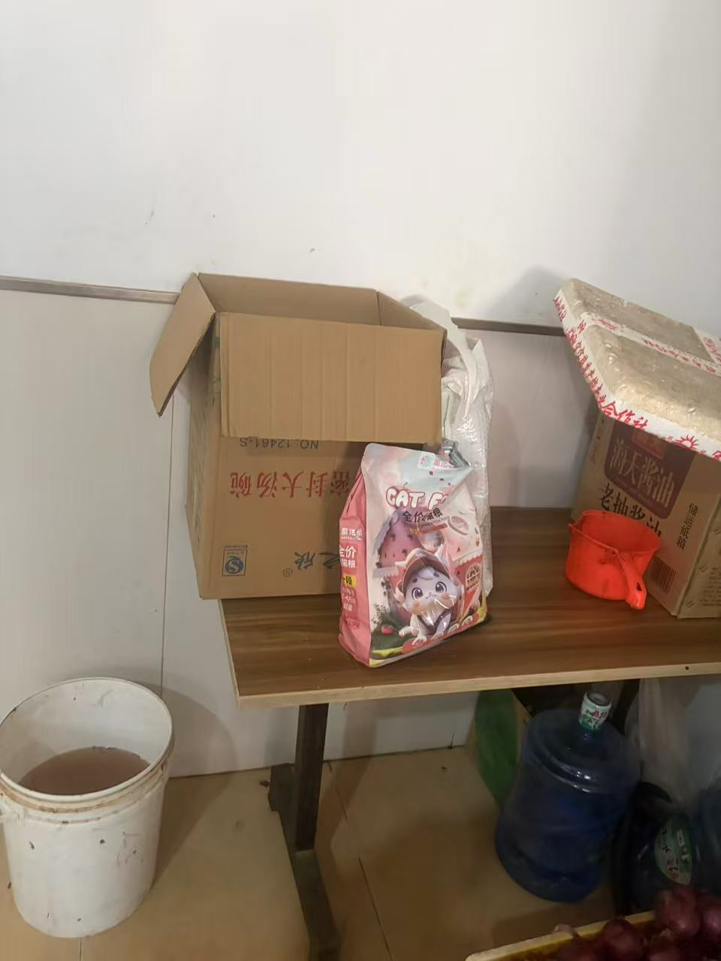

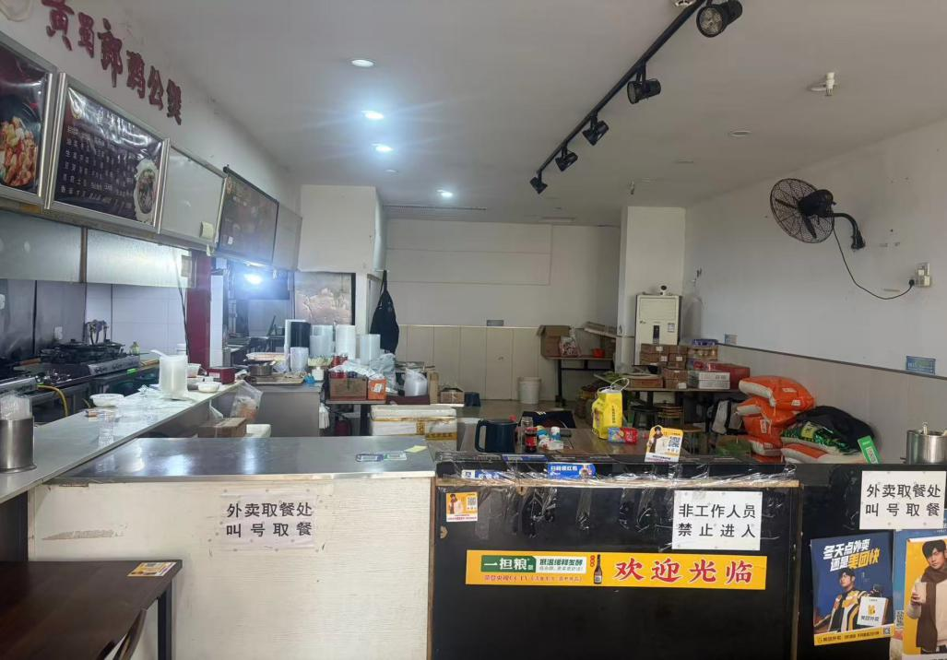

“红黑榜”只反映当期评价情况，榜单实行动态管理，被列入“红榜”的餐饮服务单位如不能持续达到列入“红榜”条件的，可及时将其从“红榜”中移除。被列入“黑榜”的餐饮服务单位，执法人员将增加日常监督检查频次，实施重点监管，若在规定期限内积极完成整改并经复查整改到位的，可申请移出“黑榜”并公开整改后的信息。
希望东湖高新区各网络餐饮服务单位以“黑榜”为警示，以“红榜”为标杆，加强自查自纠，主动落实食品安全主体责任。
武汉东湖新技术开发区市场监管局提醒广大消费者，在外出就餐或通过网络订餐时要更加关注饮食卫生与安全，积极参与食品安全监督，当合法消费权益受到侵害时，及时拨打12315 热线进行投诉。

2026年4月1日

